Занятие 1.
Тема «Что такое эпос, руны»?

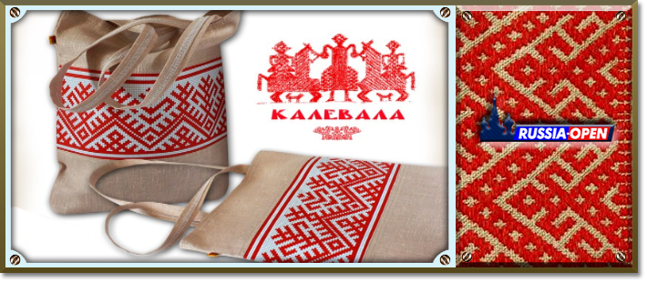

ЭПОС- совокупность народных героических сказаний, поэм, объединенных общей темой, общенациональной принадлежностью.
(От греч. епос- слово, речь)

(фотграфия с изображением рун на камне)

РУНЫ- древнейшие письмена, преимущественно скандинавов, сохранившиеся на камнях, оружии, утвари и т. д.
(От др- сканд. руп- тайна)

РУНЫ- карельские, финские и эстонские старинные народные песни
(От финск. рупо- стихотворение, песни).

Рунический стих- стихи силлабического строения без рифм, с одинаковым числом слогов. Отличается богатством метафор, гтпербол. Складываются руны и исполняются под аккомпанемент струнного инструмента- кантеле (каннеля).
СПОСОБ ИСПОЛНЕНИЯ РУН.

Интересно узнать, как исполняет руны настоящий певец. Если рядом нет другого певца, он поёт и один, но если рунопевцев двое, как требует более торжественное исполнение рун, они садятся рядом либо друг против друга и, взявшись либо за одну, либо за обе руки, начинают петь. При пении они размеренно покачиваются вперед и назад, и создается впечатление, будто они по очереди тянут друг друга к себе. Сначала один из них поет строку, другой присоединяется к пению на последнем такте и повторяет всю строку. Во время повторения первый обдумывает следующую строку, и так продолжается пение.
По большим праздникам, когда собирается сразу несколько певцов, между ними порой возникают состязания. Знакомые и друзья с обеих сторон бьются об заклад , кто из певцов окажется победителем. Как же они состязаются в песнопении? Иначе, чем в академиях изящных искусств: побеждает не тот, чьи песни лучше, а тот, кто больше пропоет. Сначала один исполняет какую- нибудь руну, на которую другой отвечает руной примерно такой же длины. Затем опять очередь за первым, и так пение продолжается. Если у одного песни иссякли, а другой ещё продолжает петь, последнего признают победителем. «День за днём он распевает, сказывает ночь за ночью». И в самом деле, только сон прерывает состязание, в котором либо не оказывается победителей, либо выигравшими считаются оба. Хороший рунопевец обычно начинает песню словами:
Овладело мной желанье,
Мне подсказывает разум:
Не приняться ли за песню,
Не начать ли песнопенье?
Золотце моё, мой братец,
Мой красивый соплеменник,
Мы встречаемся не часто,
Чтобы говорить друг с другом
В стороне суровой этой.
Подадим друг другу руки,
Пальцы с пальцами сведём мы,
Чтобы песни спеть из лучших,
Чтоб хорошие исполнить
Слушателям дорогим,
Слушателям ненаглядным...

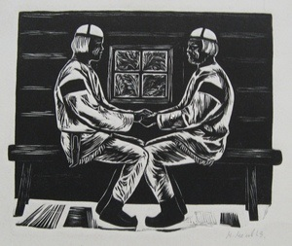

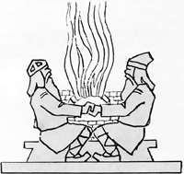

СТРУКТУРА РУНЫ

Певец выбирает себе товарища, садится против него, берёт его за руки, и они начинают петь. Оба поющих покачиваются взад и вперёд, как будто попеременно притягивая друг друга. При последнем такте каждой строфы настаёт очередь помощника, и он всю строфу перепевает один, а между тем запевала на досуге обдумывает следующую. Отсюда- структура руны. Состоит она из непременных двустиший, носящих большею частью такой характер: строка, и за ней- параллельная строка, развивающая с с некоторым добавлением смысл первой строки. Вся строфа, поэтому, всегда имеет чётное количество стихов. Лённрот завершил это симметрическое здание, построенное из двустиший, одним лишним стихом в конце, сделав это, по- видимому, сознательно. Таким образом, общее число стихов Калевалы нечётное.

РОЖДЕНИЕ РУН

Ещё в начале прошлого столетия народ Карелии проявлял живой интерес к поэзии. Хорошие певцы пользовались уважением. Согласно старинным обычаям, на крестьянских празднествах и сходках постоянно исполнялись древние руны и зачастую специально приглашались лучшие певцы. Два певца- запевала и помощник- садились обычно друг против друга или рядом, держась за руки. Они пели, мерно покачиваясь в такт песне. Запевала начинал каждую строфу один, а к концу строфы к нему присоединялся помощник, который затем повторял всю строфу. Иногда пение рун сопровождалось игрой на кантеле.
У кого эти народные певцы учились своим рунам? Чаще всего у родителей, хранивших эти руны в памяти как поэтическое наследие предков. Многие слышали их от своих отцов на охоте и рыбной ловле. Так, например, старый Архип Перттунен рассказывал Э.Лённроту о своей молодости, когда он бывал вместе со своим покойным отцом на рыбалке:
«Когда мы рыбачили, то отдыхали на берегу озера Лапукка возле костра- вот где вам нужно было побывать! У нас помощником был один местный житель, тоже хороший певец, хотя и не мог сравняться с покойным отцом. Целыми ночами они пели у костра, держась за руки, и никогда в одну ночь не пели дважды одной руны. Я, мальчишка, сидел и слушал и выучил так свои лучшие песни.»
Дети из поколения в поколение перенимали руны от своих родителей, и старые руны сохранялись довольно хорошо. Но наряду с этим происходили изменения в тексте рун при их распространении из одной местности в другую. Этот процесс описан Лённротом в предисловии к «Калевале» следующим образом:
«На празднествах или иных сходках кто- нибудь слышит новую песню и старается запомнить её. Распевая её при случае перед новыми слушателями, он точнее помнит само содержание, чем дословно все обороты. Те места, которые он не запоминает дословно, он пересказывает своими словами, иногда, возможно, даже более красивыми, чем раньше, и если он забывает какую- нибудь мелочь, то, очевидно, чем- нибудь восполняет это. Таким же образом поступают с песней последующие певцы, и песня понемногу изменяется, однако в большей степени в отдельных выражениях и оборотах, чем по самому содержанию».
Следовательно, та народная поэзия, которую Лённрот нашел в Карелии, была результатом длительного творческого процесса. Это были плоды «поэтических посевов», которые, по выражению Лённрота, «с течением сотен, а возможно, и тысяч лет выросли и приумножились» Народ Карелии издавна ощущал духовную потребность «Слушать радость вековечных песен», и эта общественная потребность воодушевляла многочисленных талантливых народных певцов к дальнейшему развитию песенной культуры Карелии.

Но, очевидно, период высшего расцвета героико- эпических рун уже миновал к тому времени, когда Лённрот пожал урожай рун на песенных полях Карелии. Почти все пожилые рунопевцы уверяли, что в их молодости певалось больше старых прекрасных рун, и сожалели, что большую часть из них они забыли. Архип Перттунен чуть не заплакал от вонения, когда рассказывал Лённроту (1834)об увядании интереса к эпосу и уменьшения богатства рун:
«Старых песен уже не любят так, как в моём детстве (в 18 в.), когда их исполняли и на работе, и на досуге... Если бы тогда кто- нибудь собирал эти руны, как вы теперь, он даже за две недели не успел бы записать хотя бы того, что знал только мой отец».

ЧТО ТАКОЕ ЭПОС

Что такое вообще эпос? Это большое, а иногда и очень длинное повествование в стихотворной форме. Иногда эпосы называют героическими. Потому что в них действуют не обычные люди, а более могущественные существа- богатыри, великаны, полубоги и боги. И люди в эпосах наделены сверхъестественными способностями.
Можно сказать, что все эпосы мира явления фольклора- устного народного творчества. Что это такое? Народное поэтическое творчество- самая древняя, порой насчитывающая тысячелетия, изначальная основа устного словотворчества. Имена самых первых создателей неведомы, но сочинённые ими стихи народ сохранил в своём коллективном сознании и пронес в своём сердце, передавая из уст в уста. Пока, наконец, собиратели и поэты все это не записали. Передавая из поколений в поколение поэтические тексты, народ их шлифовал, дополнял- так изменяет свою форму речная галька, так изменяются сами речные берега с течением реки времени. Неизменным остаётся только самое жизнеспособное, самое главное и яркое. Это относится ко всем формам народного творчества, от малой до великой- от пословиц и поговорок до эпоса.
Итак, все эпосы имеют в своей основе народнопоэтическое творчество. Но все они в какой- то мере являются творчеством известных нам людей, которые собирали, записывали и обрабатывали поэтические тексты. По этим признакам эпосы можно разделить на несколько видов.
К первому виду относятся эпосы, которые современность причисляет к чисто народнопоэтическим эпосам. Их тоже создавали и обрабатывали конкретные люди, но это было в такой седой древности, что самых первых- или первого- уже никто не помнит. Из европейской культуры самый наглядный пример- древнегреческий эпос «Илиада», или история Троянской войны, и его продолжение «Одиссея». Эти два эпоса родились так давно, примерно три тысячи лет тому назад- и с самого начала отлились в такую совершенную форму, что их невозможно считать коллективным анонимным народным творчеством: это будто создано одним неизвестным автором.
Так, молва приписала их легендарному поэту Гомеру, хотя по времени создания «Одиссея» отстоит от «Илиады» на несколько столетий.
Ко второму виду относятся эпосы, народнопоэтическая основа которых переплавлена в единое целое сравнительно позднее, уже на «глазах истории», и проделали это известные нам, даже знаменитые авторы. Например, Элиас Лённрот (1802- 1884) на основе собранного в Карелии, Финляндии и частично в Эстонии материала составил эпос «Калевала», первое издание которого вышло в 1835 году, а Фридрих Рейнгольд Крейцвальд- эпос «Калевипоэт», который увидел свет в 1857 году.
К третьему виду относятся эпосы, в которых разрозненные мотивы народного творчества, подхваченные авторской фантазией, вылились в новое, уже авторское произведение и обрели форму, сознательно выбранную самим автором. Таковым является, например, «Витязь Янош», который называют венгерским эпосом, но на самом деле это поэма великого венгерского поэта Шандора Петефи (1823- 1849гг).
В 1850 годы существовало мнение, что не только у греков, но и почти у каждого народа когда-то был свой эпос, рассказывающий в стихотворной форме о характере и судьбе этого народа. И что греческий эпос так хорошо сохранился потому, что греки давно владели письменностью, а устные эпосы других народов в течение веков забылись. Но в поэтическом творчестве многих народов мотивы эпосов живы по сей день.
Содержанием всех эпосов в той или иной форме является борьба зла и добра. Носители добра и зла принимают в них облик известных персонажей, населяющих историю и жизненное пространство того или иного народа.

Яан Кросс.

